Конспект занятий с педагогом-психологом по теме «Птицы»
Подручной Е.Н.
Планируемые результаты: Формирование обстановки доверия и эмоционального комфорта между детьми и родителями.
Развитие мелкой и общей моторики дошкольников.
Умение различать эмоциональные состояния, развивать коммуникативные навыки детей.
Развитие пространственных представлений детей, конструктивного мышления, логики, воображения и сообразительности.
Задачи:
- закреплять знания детей об эмоциях, важности их в жизни;
- развивать коммуникативные навыки детей, руководствуясь принципами доверия, поддержки, творчества и успеха;
- развивать речь детей и обогащать словарный запас.
- создание положительного эмоционального настроя.
- развития конструкторских навыков.

Примерный план занятия с детьми в старшей и подготовительной группах.

- Проведение пальчиковой гимнастики. Для настроя на занятие и включение в образовательный процесс предлагается провести пальчиковую гимнастику.
Десять птичек стайка.
Пой-ка, подпевай-ка:-Хлопаем в ладоши
Десять птичек – стайка. -Растопыриваем пальцы на обеих руках
Эта птичка – соловей, -Поочередно загибаем пальчики на правой руке начиная с большого
Эта птичка – воробей.
Эта птичка – совушка,
Сонная головушка.
Эта птичка – свиристель,
Эта птичка – коростель,
Эта птичка – скворушка,-Поочередно загибаем пальчики на левой руке начиная с большого
Серенькое перышко.
Эта – зяблик.
Эта – стриж.
Эта – развеселый чиж.
Ну, а эта – злой орлан. -Поднимаем обе руки вверх, пальцы в виде когтей
Птички, птички – по домам!-Машем ручками, как крылышками, оединяем руки над головой- крыша
- Игры-упражнений на улучшение понимания эмоций, на понимание самого себя.

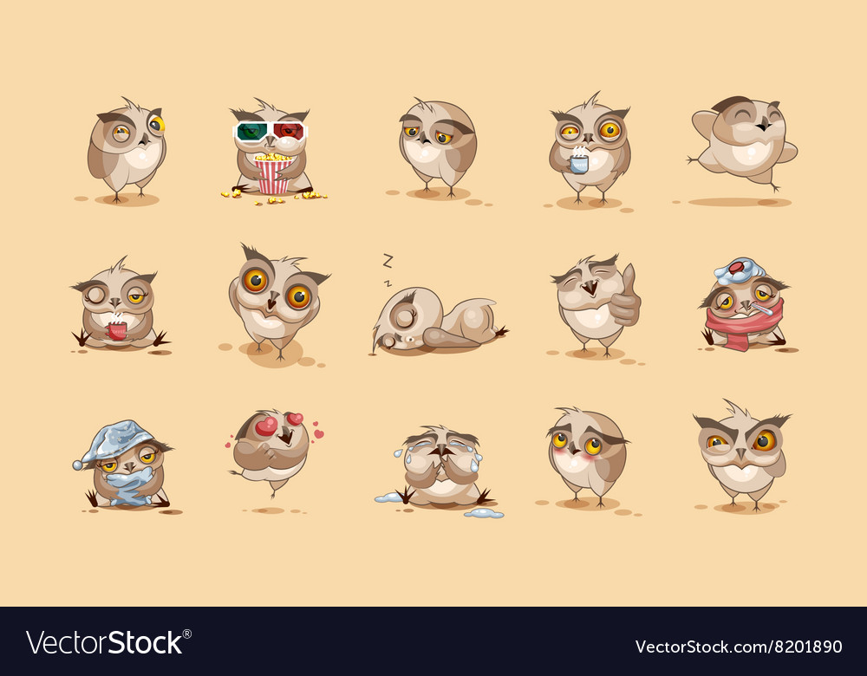
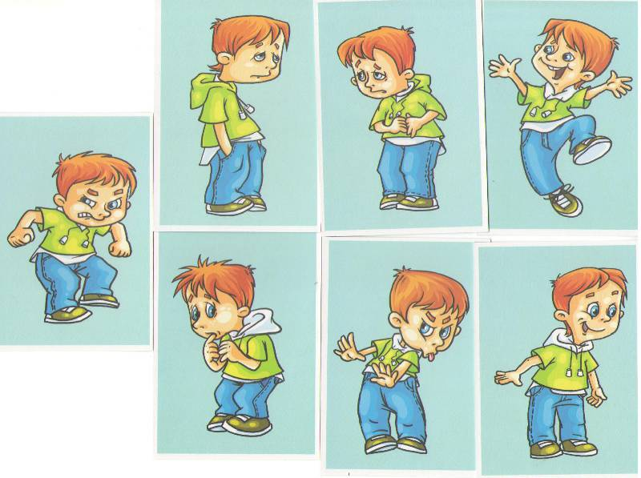
А. Рассмотрите вместе с ребенком такие картинки( с совой или с мальчиком , на выбор) и попробуйте определить, что чувствует сова (мальчик) на каждой из них.
Предложите ребенку выбрать из них сову(мальчика) с настроением, похожим на настроение самого ребенка. Расспросите, как бы он охарактеризовал его. Помогите ему выразить словами свое настроение и настроения на картинке.
Предлагайте эту игру в разных эмоциональных состояниях ребенка.
Б. Садимся в круг и берем мячик. Бросаем мячик друг другу, бросая, спрашиваем «Когда ты радуешься?». Тот, кому прилетел мячик, должен сказать «Я радуюсь, когда…» — и послать мячик дальше.
Также можно разыграть другие эмоции — грусть, страх, удивление. Эта игра больше раскроет перед вами внутренний мир ребенка, вы сможете больше узнать о его чувствах и взаимоотношениях с вами и другими людьми.
3. Загадки для переключения внимания, для перехода к новому уровню заданий.

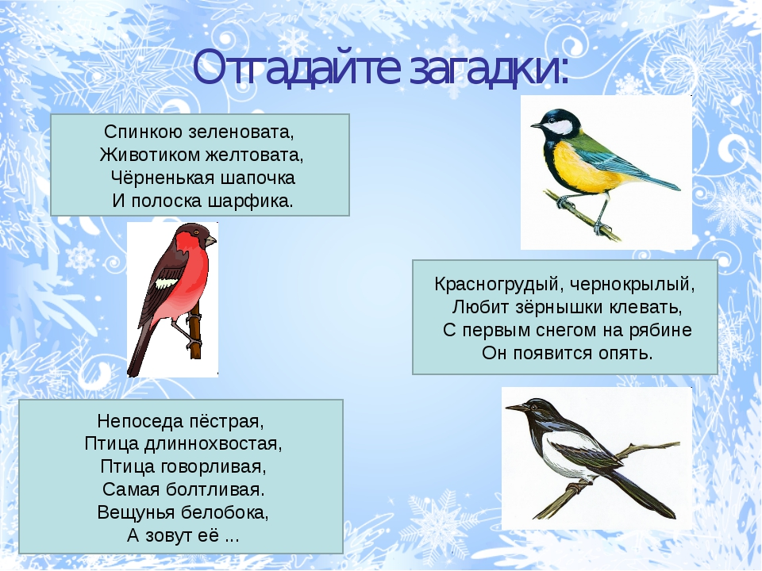

- Танграм. Для развития пространственных представлений детей, конструктивного мышления, логики, воображения и сообразительности предложите им составить из фигур различные изображения. Фигуры можно вырезать из картона, использовать блоки Дьеныша, различные детали конструктора.
Из элементов танграма выкладываются самые разные силуэты. Ребёнку проще сделать это, пользуясь образцами с прорисованными составными частями. Контурные образцы более сложны для воспроизведения.
Схемы изображений на тему птицы:
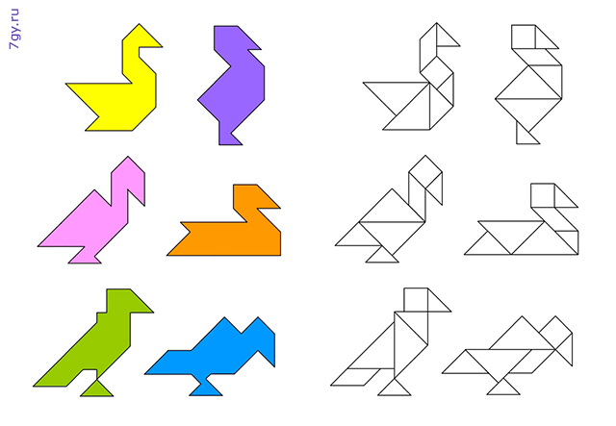

Чтобы ещё лучше развить воображение и наглядно-образное мышление, предложите ребёнку самому составить какую-нибудь фигурку, предварительно положив перед ним реальное изображение этого предмета.
Вариантов очень много, выбирайте сами. Но начать, конечно же, следует с самого простого построения по образцу.
Спасибо за внимание!

